**ЛЕКЦИЯ 1 (АИ 2 курс)**

**ЭЛЕКТРОМАГНИТНЫЕ ВОЛНЫ. ФОТОМЕТРИЯ.**

План

1.1 Уравнение электромагнитной волны. Источники электромагнитных волн.

1.2 Свойства электромагнитных волн.

1.3 Шкала электромагнитных волн.

1.4 Источники света. Световой поток. Сила света. Светимость. Яркость.

1.5 Освещенность. Нормы освещенности.

1.6 Поглощение света. Закон Бугера. Поглощение света растворами.

**1.1**

Переменное магнитное поле обязательно порождает переменное электрическое вихревое поле и наоборот. Этот процесс передается в пространстве с помощью электромагнитных волн.

*Электромагнитная волна* – электромагнитные колебания, распространяющиеся в пространстве с конечной скоростью и переносящие энергию.

Особенности ЭМВ, законы их возбуждения и распространения описываются уравнениями Максвелла. Если в какой – то области пространства существуют электрические заряды и токи, то изменение их со временем приводит к излучению ЭМВ.

Если среда однородна, и волна распространяется вдоль оси Х со скоростью , то электрическая и магнитная составляющие поля в каждой точке среды изменяются по гармоническому закону с одинаковой частотой и в одинаковой фазе:

,

.

Векторы Е и В взаимно перпендикулярны, и каждый из них перпендикулярен направлению распространения волны, то есть вектору скорости. Поэтому электромагнитные волны являются поперечными. Кроме того, в электромагнитной волне вектора  и  всегда колеблются в одинаковых фазах, одновременно достигают максимума, одновременно обращаются в нуль.

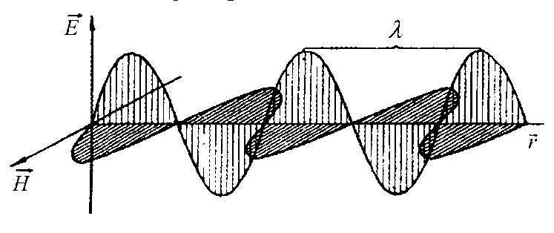

*Рисунок 1.2 Распространение электромагнитной волны в пространстве.*

Модули векторов Е и В в плоской электромагнитной волне связаны соотношением .

Реальное существование ЭМВ, возможности их передачи и приема были доказаны Герцем.

Источники электромагнитных волн:

- электроприборы (наиболее сильные – микроволновые и электрические печи, кухонные вытяжки, пылесосы, холодильники с системой «no frost»),

- электросеть (кабельные линии, распределительные щиты, трансформаторы),

- электрический транспорт (трамваи, троллейбусы, метрополитен, электропоезда),

- линии электропередачи,

- теле- и радиостанции,

- сотовая связь (радиопередающие базовые станции, мобильные телефоны),

- компьютеры (основной источник – монитор на электроннолучевой трубке).

Все данные приборы имеют в своем устройстве колебательный контур, который состоит из конденсатора и катушки индуктивности, соединенных в цепь.

Процессы в колебательном контуре:

Обкладкам конденсатора сообщают разноименные заряды. Эти заряды, двигаясь навстречу по цепи, образуют ток. Ток постепенно нарастает и через время  достигает наибольшей величины. Заряды на обкладках конденсатора уменьшаются при этом до нуля. Затем ток, поддерживаемый вследствие индуктивности катушки, вызывает вновь перераспределение зарядов на обкладках конденсатора, которые через  достигают максимума, но имеют знак, обратный начальному моменту. В следующей половине периода процесс повторяется, но ток имеет обратное направление.

Таким образом, происходят колебания заряда на конденсаторе и тока в цепи. Период электромагнитных колебаний определяется по формулам:

- цепь без активного сопротивления , где  - индуктивность катушки, - емкость конденсатора;

- цепь с активным сопротивлением .

**1.2**

Свойства электромагнитных волн:

1. Скорость распространения электромагнитной волны зависит от относительной диэлектрической и магнитной проницаемости среды:

,

где - скорость электромагнитной волны в вакууме (скорость света).

2. Длина волны (наименьшее расстояние между двумя частицами в волне, которые колеблются в одинаковых фазах) не зависит от среды, в которой распространяется волна. Очевидно, это будет расстояние, которое волна проходит за время, равное одному периоду колебания частиц:

.

3. Частичное поглощение волн диэлектриком и практически полное отражение волн от металлов.

4. Преломление волн на границе диэлектриков. Показатель преломления ЭМВ на границе вакуум-диэлектрик равен .

5. Интерференция ЭМВ – явление наложения двух волн, в результате которого волны в некоторых местах усиливают, а в некоторых ослабляют друг друга.

6. Дифракция ЭМВ – нарушение прямолинейного распространения волн (огибание волнами препятствий, соизмеримых по размерам с длиной волны).

7. Перенос энергии волной. Объемная плотность энергии ЭМВ . Данная плотность энергии распространяется в пространстве со скоростью волны .

8. Давление электромагнитных волн. Если ЭМВ встречает на своем пути проводящую поверхность, то ее электрическое поле вызовет появление электрического тока, а магнитное поле действует на этот ток с силой Ампера. Эта сила направлена в сторону распространения волны, следовательно, ЭМ поле производит давление на тела, в которые проникает: .

9. Инертная масса свободного ЭМП. Существование давления ЭМВ приводит к очень важному выводу. Если ЭМВ давит на тела и может привести их в движение, то есть сообщить некоторый импульс, то она сама обладает импульсом. Из теории Максвелла следует, что ЭМП с энергией  соответствует импульс . Откуда инертная масса ЭМП равна . Это соотношение является универсальным законом природы.

**1.3**

Из теории Максвелла вытекает, что радиоволны, свет, рентгеновское излучение и гамма – излучение представляют собой электромагнитные волны с различной длиной волны (частотой).

Таблица 5. Классификация электромагнитных волн:

|  |  |  |
| --- | --- | --- |
| Длина волны, м | Название диапазона | Источники |
|  | Радиоволны | Переменные токи в проводниках. Вибраторы различных конструкций |
|  | Инфракрасное излучение | Излучение атомов и молекул.  Тела, нагретые до различных температур. (Чем выше температура, тем короче длина волны) |
|  | Видимый свет |
|  | Ультрафиолетовое излучение |
|  | Рентгеновское излучение | Внутриатомные процессы.  При резком торможении электронов. |
|  | γ - излучение | Ядерные процессы, радиоактивный распад, космические процессы. |

*ИК излучение* не вызывает зрительного ощущения. Оно сильно поглощается обычным стеклом, водой и водяными парами: причем с увеличением длины волны степень поглощения ИК излучения увеличивается. ИК излучение играет очень важную роль в биологических процессах. Исследования показали, что более 70% ЭМ излучения Солнца приходится на долю ИК излучения. ИК лучи, падая на мягкие поверхностные ткани человека, проникают в них на довольно значительную глубину и почти полностью поглощаются ими.

*УФ лучи* вызывают ионизацию воздуха, холодное свечение целого ряда веществ, почернение фотопленки и производят сильное биологическое воздействие на живые организмы. УФ лучи не проходят сквозь обычное стекло, сильно поглощаются озоном и парами воды. С уменьшением длины волны поглощение УФ лучей веществом резко увеличивается. УФ лучи, воздействуя на сетчатку глаза, при больших дозах облучения через несколько часов вызывают резкие боли и даже слепоту.

*Рентгеновские лучи* распространяются прямолинейно, обладают большой проникающей способностью. Рентгеновские лучи обладают сильными бактерицидными свойствами. Особенно интенсивно они воздействуют на быстрорастущие клетки. Рентгеновские лучи вызывают значительную ионизацию частиц среды, через которую они проходят.

Различие свойств электромагнитных волн различных диапазонов.

Все электромагнитные волны обладают рядом общих свойств: отражаются, преломляются и частично поглощаются атомами веществ, а также огибают препятствия на своем пути и интерферируют (когерентные). Но наряду с этим по мере уменьшения длины волны у них возникают и усиливаются новые свойства: чем короче длина волны, тем больше биологическое действие они оказывают. Так, радиоволны и ИК лучи бактерицидными свойствами практически не обладают, световые волны поражают уже многие виды бактерий, у УФ лучей это свойство выражено совершенно отчетливо, рентгеновские лучи губительно действуют не только на бактерии, но и на живые клетки высокоорганизованных животных и человека. Аналогичная картина наблюдается и в отношении проникающей способности ЭМ излучения.

Электромагнитное излучение организма принято разделять на 5 диапазонов.

Таблица 7. Характеристика электромагнитных полей, создаваемых телом человека.

|  |  |  |  |
| --- | --- | --- | --- |
|  | , Гц | Источники | Датчики |
| Электрическое | 0- 103 | биопотенциалы | электроды |
| Магнитное | 0- 103 | биотоки | сверхпроводящий квантовый магнетометр |
| ЭМ СВЧ | 109 | тепловое излучение | антенна-аппликатор |
| ИК | 1014 | тепловое излучение | тепловизор |
| Видимое | 1015 | биохемилюминесценция | фотоэлектрический умножитель |

Источники электромагнитных полей разные в различных диапазонах частот. Низкочастотные поля создаются главным образом при протекании физиологических процессов, сопровождающихся электрической активностью органов: кишечником (1 мин), сердцем (1с), мозгом (0,1 с), нервными волокнами (10 мс). В СВЧ и ИК диапазонах источником является тепловое ЭМ излучение.

Электрическое поле человека существует на поверхности тела и снаружи, вне его. Электрическое поле вне тела человека обусловлено главным образом трибозарядами, возникающими на поверхности тела вследствие трения об одежду или о какой-то диэлектрический предмет. Данное поле непрерывно меняется во времени. Еще одним источником электрического поля вне тела является электрическое поле сердца.

Магнитное поле тела человека создается токами, генерируемыми клетками сердца и коры головного мозга. Оно в 10 млн. – 1 млрд. раз слабее магнитного поля Земли.

Электромагнитные волны СВЧ диапазона (сверхвысокие частоты 300 МГц-300 ГГц) излучаются из глубины тела человека (его органами) и, выходя из него, сильно отражаются обратно от границы тело-воздух.

ИК излучение происходит от поверхности тела человека. Тепловые поля во времени меняются достаточно медленно, а их границы редко бывают резкими. Энергетический спектр теплового излучения тела млекопитающего имеет выраженный максимум в области длин волн 3-10 мкм.

Оптическое излучение тела человека. Светимость различных участков кожи отличаются – наиболее сильное излучение исходит от кончиков пальцев. Лабораторные измерения показали, что 1 кожи человека за 1 с спонтанно излучает во все стороны 6-60 квантов света. Наиболее вероятный механизм спонтанного свечения – хемилюминесценция, вызванная перекисным окислением липидов, которое сопровождается появлением радикалов (молекул в возбужденном электронном состоянии). При взаимодействии таких молекул происходит излучение света.

**1.4**

*Фотометрия* - раздел оптики, изучающий способы измерения световой энергии.

Свет излучается атомами вещества и, попадая на сетчатку глаза, вызывает зрительное ощущение.

*Источник света* - тело, излучающее свет в окружающее пространство. Все источники света разделяются на естественные и искусственные. Естественными источниками света являются Солнце, звезды, вспышки молнии во время грозы, мерцающий свет северных сияний и т.д. Многие вещества органического или минерального происхождения светятся в результате процессов окисления, гниения. Все эти тела излучают свет свободно, без какого-либо вмешательства со стороны человека, поэтому их называют *естественными* источниками света.

Появление *искусственных* источников света связано с целенаправленной деятельностью человека.

Источники света, как правило, имеют определенные размеры. Различные участки источника света излучают свет неодинаково.

*Точечный источник света* - источник, излучающий свет по всем направлениям равномерно, размерами которого можно пренебречь по сравнению с расстоянием до него.

При излучении света часть внутренней энергии источника света превращается в энергию излучения и уносится в окружающее пространство. Пусть за время  источник света излучает энергию .

С*ветовой поток -* физическая величина, численно равная количеству энергии, излучаемой источником света за единицу времени:

. (1.3)

Основной единицей измерения светового потока в СИ является лм (люмен).

Если источник света является точечным, то он излучает свет по всем направлениям равномерно и поэтому световой поток точечного источника света есть величина постоянная.

*Световой пучок -* часть светового потока, ограниченная конической или цилиндрической поверхностью. *Световой луч -* линия распространения светового пучка.

Чтобы определить количество энергии, излучаемой источником света в выбранном нами направлении, окружим точечный источник света шаровой поверхностью радиуса  и ограничим это направление конусом, вершина которого находится в центре сферы.

*Телесный угол*  - часть пространства, ограниченная конической поверхность.

Основной единицей телесного угла в СИ является ср (стерадиан).

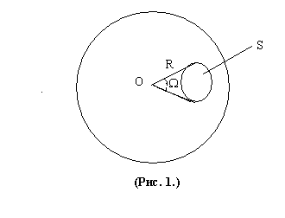

*Рисунок 1.3 Телесный угол.*

Если вершину телесного угла разместить в центре сферы радиуса , то телесный угол  вырезает на поверхности сферы площадку . Эти величины связаны между собой соотношением:

.

*Полный телесный угол -* телесный угол, охватывающий все пространство вокруг точечного источника света. Ему соответствует поверхность всей сферы . Полный телесный угол равен:

.

Световой поток, заключенный внутри полного телесного угла, характеризует излучение, которое распространяется от источника по всем направлениям. Но нередко нас интересует только часть светового потока, который распространяется внутри сравнительно небольшого телесного угла. Пусть за время  источник света внутри телесного угла  излучает энергию .

С*ила света* - физическая величина, численно равная количеству излучаемой источником света энергии за единицу времени внутри единичного телесного угла:

. (2.3)

Основной единицей измерения силы света в СИ является Кд (кандела).

Протяженный источник света можно охарактеризовать светимостью *L* различных его участков, под которой понимается световой поток, испускаемый единицей площади наружу по всем направлениям (в пределах значений от 0 до ; - угол, образуемый данным направлением с внешней нормалью к поверхности):

 (3.3)

(*Фисп* - поток, испускаемый наружу по всем направле­ниям элементом поверхности *S*  источника).

Светимость может возникнуть за счет отражения поверхностью падающего на нее света. Тогда под *Фисп* в формуле (3.3) следует понимать поток, отраженный элементом поверхности *S* по всем направлениям.

Единицей светимости является ***люмен на квадратный метр (лм/м2).***

Светимость характеризует излучение (или отражение) света данным участком поверхности по всем направлениям. Для характеристики излучения (отражения) света в заданном направлении служит *яркость B*.

 (4.3)

где  - полярный угол (отсчитываемым от внешней нормали ***n*** кизлучающей площадке).

Единицей яркости служит ***кандела на квадратный метр (кд/м****2****).*** Яркостью 1кд/м2 обладает равномерно светящаяся плоская поверхность в направлении нормали к ней, если в этом направлении сила света одного квадратного метра поверхности равна одной канделе.

**1.5**

Чтобы можно было рассмотреть любой предмет, он должен быть в достаточной степени освещен. Пусть за время  на поверхность тела площадью  падает световая энергия .

О*свещенность -* физическая величина, численно равная количеству световой энергии, падающей на единицу поверхности тела за единицу времени:

. (6.3)

Основной единицей измерения освещенности в СИ является лк (люкс).

Простые наблюдения показывают, что освещенность поверхности зависит от силы света и расстояния между источником и освещаемой поверхностью. Рассмотрим эту зависимость подробнее.

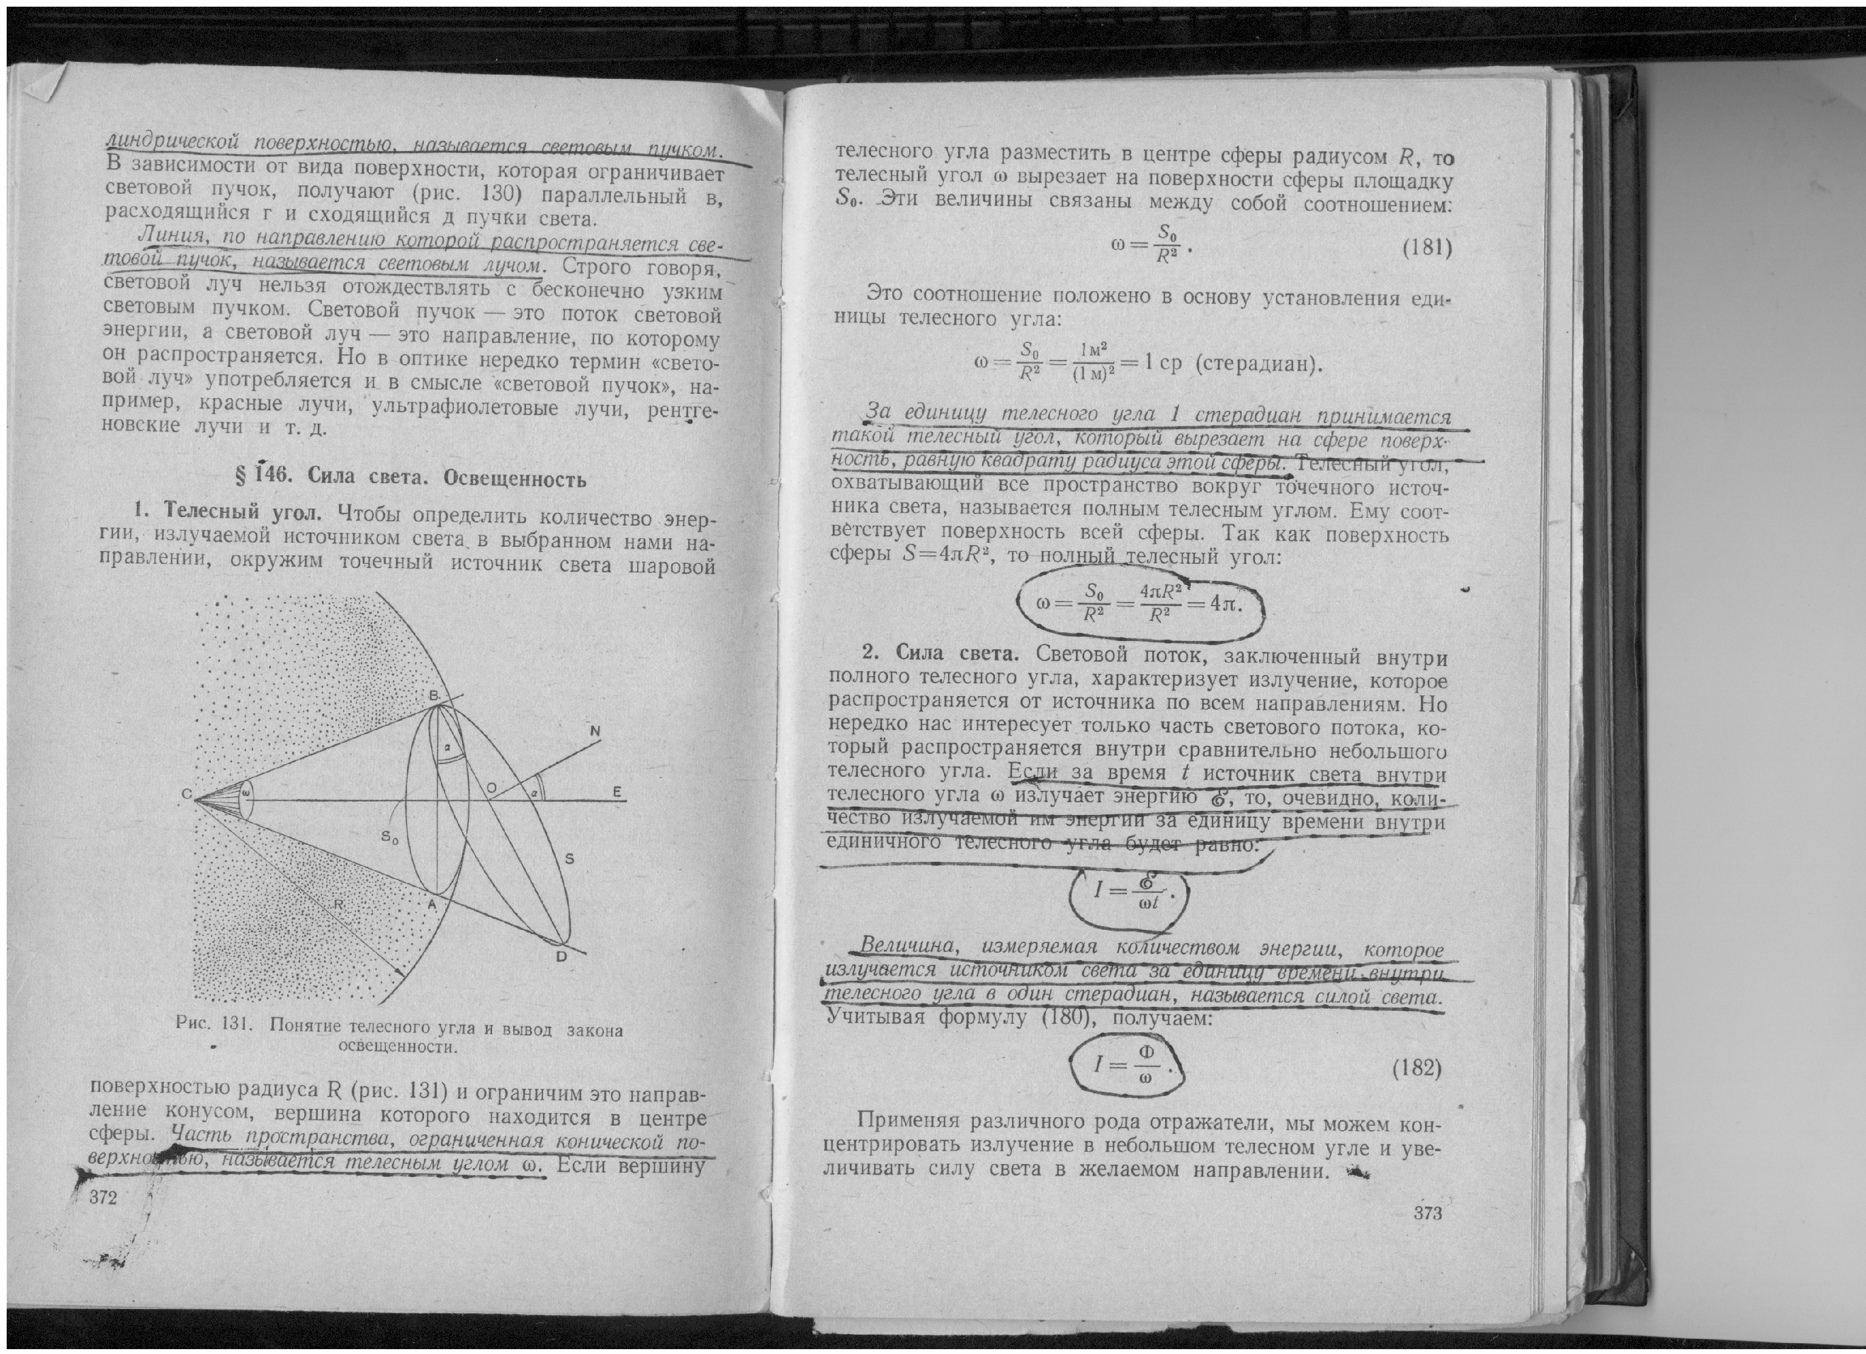

*Рисунок 3.3 Вывод закона освещенности.*

Пусть площадку , расположенную на расстоянии  от источника света, падает световой поток . Тогда освещенность площадки . Так как , то световой поток равен . Тогда освещенность равна . Найдем величину телесного угла . Для этого развернем площадку  на угол  так, чтобы она стала перпендикулярной к осевому лучу СО светового потока. От этого величина телесного угла не изменится, но теперь он будет опираться на площадку , перпендикулярную к оси светового потока. Из рисунка видно, что линейные размеры площадок связаны между собой соотношением: . Таким же соотношением связаны между собой и их площади: . Следовательно, телесный угол равен: . Подставляя последнее выражение в формулу для освещенности, получим:

. (7.3)

Проведем перпендикуляр  к площадке  в точке ее пересечения с осевым лучом . Между ними образуется угол . *Угол падения -* угол, образованный падающим лучом и перпендикуляром к освещаемой поверхности, восстановленным в точку падения луча. Из рисунка видно, что , как углы со взаимно перпендикулярными сторонами.

Основной закон освещенности: освещенность, создаваемая точечным источником света, прямо пропорциональна силе света источника, косинусу угла падения и обратно пропорциональна квадрату расстояния между источником света и освещаемой поверхностью.

Если лучи падают на поверхность перпендикулярно, то угол падения лучей , , поэтому освещенность равна: .

Для сохранения зрения и создания нормальных условий труда необходимо поддерживать наиболее благоприятную освещенность. Слишком слабая освещенность рабочего места утомляет глаза, но и при очень сильном свете работать невозможно: сильный свет не менее утомляет, чем слабый. Поэтому для различных видов работ и помещений разного назначения выработаны оптимальные нормы освещенности:

|  |  |  |
| --- | --- | --- |
| № | Помещения | Оптимальная норма освещенности, лк |
| 1 | На рабочем месте для тонких работ | 200 |
| 2 | Для чтения | 100 |
| 3 | На рабочем месте для грубых работ | 30 |
| 4 | В коридорах и на лестницах | 15 |
| 5 | Проходы в помещениях | 10 |
| 6 | На улицах и площадях | 4 |
| 7 | Во дворах и подъездах | 2 |

**1.6**

При распространении света через вещество часть энергии расходуется на возбуждение атомов или молекул. Некоторая доля этой энергии возвращается излучению в виде вторичных волн. Однако другая доля переходит во внутреннюю энергию вещества. В результате световая энергия уменьшается. Этот процесс называют поглощением света.

*Поглощение света* – ослабление интенсивности света при прохождении через вещество вследствие превращения световой энергии в другие виды.

Существуют вещества, слабо поглощающие свет (*прозрачные тела*) и вещества, обладающие сильным поглощением (*непрозрачные тела*).

**Интенсивностью электромагнитной волны** называется физическая величина, численно равная энергии, переносимая волной за единицу времени через единицу площади поверхности, расположенной перпендикулярно к направлению распространения волны.



Единица измерения Вт/м2.

Рассмотрим закономерности ослабления интенсивности света при прохождении его через вещество вследствие поглощения. Сначала рассмотрим прохождение монохроматического света через тонкий слой вещества толщиной dx. Изменение интенсивности света dI будет пропорционально толщине этого слоя и интенсивности падающего света:

.

Коэффициент пропорциональности kλ характеризует поглощательную способность данной среды и называется натуральным показателем поглощения. Его величина зависит от длины волны света, но не зависит от его интенсивности. Знак «-» означает, что интенсивность света уменьшается.

Рассмотрим теперь ослабление света при его прохождении через слой вещества с произвольной толщиной l.

РИС 1.

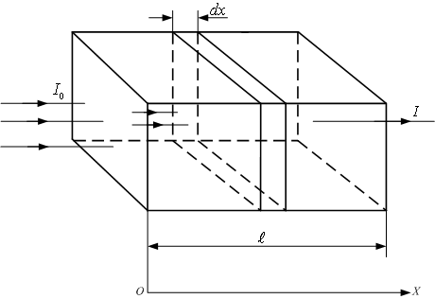

Изменение интенсивности при прохождении выделенного слоя dx можно записать в виде: .

При изменении «х» от 0 до l интенсивность изменяется от I0 до I. Интегрируя в этих пределах, получим:

 ;

 ;

 ;

.

Закон Бугера: интенсивность света при поглощении в веществе убывает экспоненциально в зависимости от пройденного пути

.

Из уравнения выясним физический смысл натурального показателя поглощения. Пусть свет проходит путь .

Получим: .

Таким образом, натуральный показатель поглощения есть величина, обратная толщине такого слоя, который ослабляет интенсивность света в «е» раз (приблизительно в 3 раза).

Для различных веществ значения коэффициента поглощения весьма различны. Например, для воздуха (при нормальном давлении) k имеет порядок 10-3 м-1, для стекла – 1 м-1, для металлов – 106 м-1. Это означает, что для трехкратного ослабления интенсивности света достаточен слой металла толщиной 1 мкм; слой стекла толщиной 1 м; слой воздуха толщиной 1 км.

Зависимость интенсивности света от толщины поглощающего слоя показана на графике.

РИС 2.

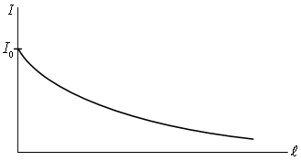

Всякое вещество обладает селективным (избирательным) поглощением, т. е. значение поглощения зависит от длины волны света. Например, вода и водяной пар сильно поглощают инфракрасное излучение. Обыкновенное стекло хорошо пропускает видимый свет, но значительно ослабляет инфракрасное излучение и почти полностью поглощает ультрафиолетовое излучение.

Поглощением света обусловлены, в конечном счете, все виды воздействия света на вещество, в том числе физико-химическое и физиологическое воздействие.

Закон Бугера используется для определения концентраций растворов, в которых основным поглотителем являются молекулы растворенного вещества, а сам растворитель практически не поглощает свет. В этом случае натуральный показатель поглощения прямо пропорционален концентрации молекул растворенного вещества.